SUMÁRIO

Windows + Apache 2.2 2
1 Instalação do Apache 2
1.1. Instalação 2
1.2. Preparação para a configuração do Servidor WEB 8
2. Módulo FastCgi 8
2.1. Instalação 8
2.2. Configuração 8
2.3. Criação de Alias 9
2.4. Configuração de Direitos de Acesso sobre a Pasta 9
3. Framework ExtJS 10
3.1. Instalação 10
4. Compressão de Tráfego 10
4.1. Configuração do módulo Deflate de compressão de tráfego httpd 10
5. Reinício do Servidor Web 12
5.1. Proceder conforme item 1.2 usando a opção “start” 12

Windows + Apache 2.2

1 Instalação do Apache

Instalação
    - Baixar a versão 2.2.8 do Apache para Win32 e xecutar o aplicativo de instalação do Apache. Ao abrir a primeira tela clique em [Next] conforme indicado abaixo:
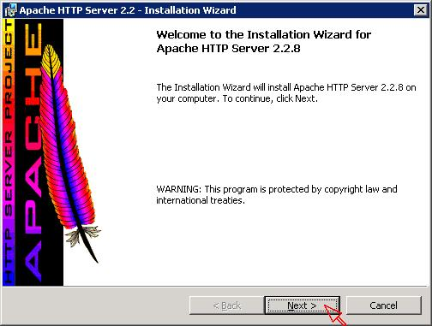
    - Marque o item “I accept the terms...” e clique [Next]
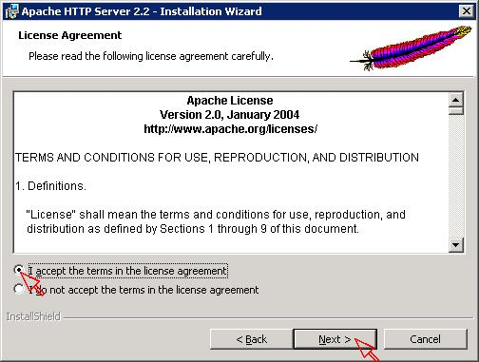
    - Leia os texto se desejar e clique em [Next]
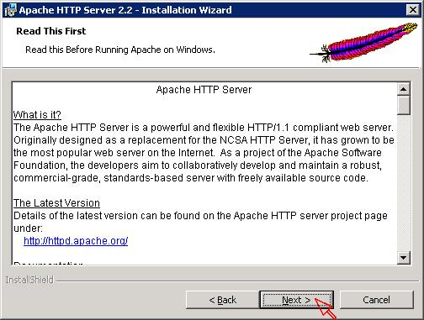
    - Digite o nome do domínio, o nome do servidor e o e-mail do administrador do servidor, conforme o exemplo abaixo, se for o caso. Senão coloque apenas localhost no nome do servidor e no do domínio.e seu e-mail no espaço para o e-mail do Administrador. Selecione, ainda, a opção “for All Users...” e clique em [Next]
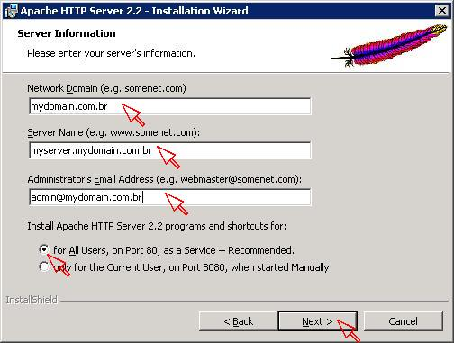
    - Escolha a opção “Custom” e clique em [Next]
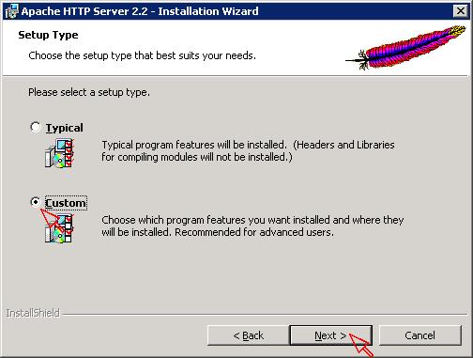
    - Clique em [Change]
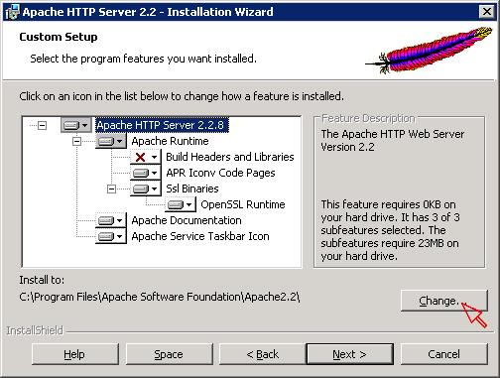
    - Em “Folder name” digite “C:\Apache\” e clique em [OK]
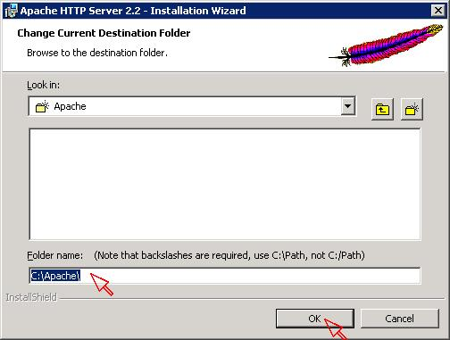
    - Clique em [Next]
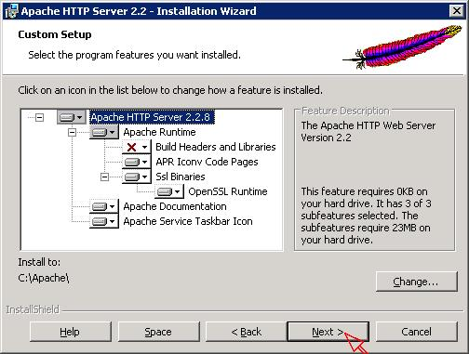
    - Clique em [Install]
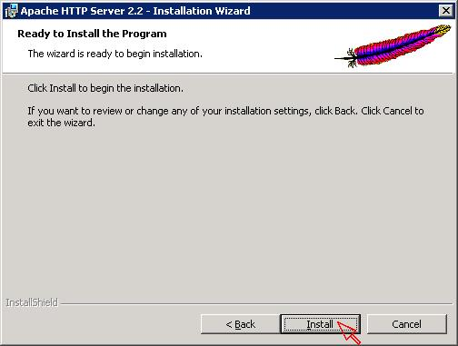
    - Clique em [Finish]
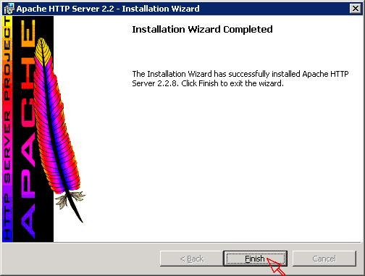

Preparação para a configuração do Servidor WEB

Pare o serviço Apache conforme a seqüência do exemplo abaixo
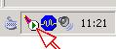
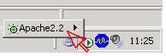
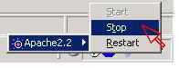

Salve um cópia do arquivo httpd.conf original

Módulo FastCgi

Instalação

Baixar o modulo fastcgi em:
http://www.fastcgi.com/dist/mod_fastcgi-2.4.6-AP22.dll

Renomear library “mod_fastcgi-2.4.6-AP22.dll” para “mod_fastcgi.so” e copiar para a pasta de modules do Apache (c:\apache\modules)

Configuração

Inserir a linha abaixo na sessão LoadModules do httpd.conf
LoadModule fastcgi_module modules/mod_fastcgi.so

Declarar o servidor FastCGI como externo:
Em qualquer lugar do httpd.conf (de preferência, ao final), incluir a linha :

fastcgiexternalserver <pasta de trabalho/SrvExtPascal> –host localhost:2014 –idle-timeout 3

<pasta de trabalho> deve ser o caminho completo até o arquivo, no formato suportado pelo Apache, ou um Alias criado na sessão apropriada Exs.:

“C:/Apache/htdocs/fastcgi/SrvExtPascal” ou
/fastcgi/ que é um Alias para a pasta acima

SrvExtPascal é um arquivo usado apenas para se referir ao aplicativo e redirecionar a chamada para o verdadeiro Servidor. Deve ser criado um arquivo vazio na pasta de trabalho. A relação entre o servidor Apache e o serviço fastcgi externo se dará via socket pressupondo-se que o aplicativo já estará ativo no seu respectivo servidor.

O parâmetro –host declara servidor onde reside o serviço fastcgi. Se for na mesma máquina declara-se localhost. Se for em outra declara-se o FQDN da máquina ou o endereço IP.

A porta tcp usada por default será a 2014. Se não estiver disponível qualquer outra porta pode ser configurada.

Criação de Alias
Se preferir usar Alias em lugar do nome completo da pasta uma entrada Alias na sessão <IfModule alias_module> deverá ser criada , conforme exemplo abaixo:

alias /fastcgi/ "C:/Apache/htdocs/fastcgi/"
Se a pasta for criada fora da pasta declarada na entrada “DocumentsRoot” a criação do “Alias” é obrigatória para que possa ser referenciada pelos navegadores na barra de endereços . Esse apelido pode ser usado em qualquer lugar onde se referenciaria o nome completo da pasta. Inclusive na Entrada <Directory>

Configuração de Direitos de Acesso sobre a Pasta
Devem ser criadas entradas <Directory>, conforme exemplo abaixo, para cada pasta criada para serviço Web de modo a permitir acesso aos usuários evitando erros “403 Forbidden”.

<Directory /fastcgi/>
AllowOverride None
Options None
Order allow,deny
Allow from all
</Directory>

Framework ExtJS

Instalação

Baixar o pacote ExtJS versão 2.1 em:
http://www.extjs.com/products/extjs/download.php?dl=extjs21

Extrair o conteúdo do pacote Ext-2.1.zip na pasta Raiz do Drive “C:” mantendo o nome “ext-2.1” e configurar o Aplicativo servidor fastcgi para usar esta pasta. Ex.:
C:\Ext-2.1

Criar um alias no arquivo httpd.conf
alias /ext-21/ "C:/ext-2.1/"

Compressão de Tráfego

Configuração do módulo Deflate de compressão de tráfego httpd

Descomentar a linha referente ao módulo “Deflate”
LoadModule deflate_module modules/mod_deflate.so

Incluir o bloco a seguir antes da declaração do fastcgiexternalserver:
# ---- Configuração de compressão de http -----
<IfModule deflate_module>
# <Location />
# Insert filter
SetOutputFilter DEFLATE

# --- Input Decompression
# The mod_deflate module also provides a filter for decompressing a gzip
# compressed request body . In order to activate this feature you have to
# insert #the DEFLATE filter into the input filter chain using SetInputFilter
# or #AddInputFilter, for example:
# <Location /dav-area>
# SetInputFilter DEFLATE
# </Location>
# Now if a request contains a Content-Encoding: gzip header, the body will be
# automatically decompressed. Few browsers have the ability to gzip request
# bodies. However, some special applications actually do support request
# compression, for instance some WebDAV clients.
#
#SetInputFilter DEFLATE

# teste

AddOutputFilterByType DEFLATE text/html text/plain text/xml text/css application/x-javascript text/javascript

# Netscape 4.x has some problems...
BrowserMatch ^Mozilla/4 gzip-only-text/html

# Netscape 4.06-4.08 have some more problems
BrowserMatch ^Mozilla/4\.0[678] no-gzip

# MSIE masquerades as Netscape, but it is fine
# BrowserMatch \bMSIE !no-gzip !gzip-only-text/html

# NOTE: Due to a bug in mod_setenvif up to Apache 2.0.48
# the above regex won't work. You can use the following
# workaround to get the desired effect:
BrowserMatch \bMSI[E] !no-gzip !gzip-only-text/html

# Don't compress images
SetEnvIfNoCase Request_URI \.(?:gif|jpe?g|png)$ no-gzip dont-vary

# Don't compress binaries
SetEnvIfNoCase Request_URI \.(?:exe|t?gz|zip|bz2|rar)$ no-gzip dont-vary

# Make sure proxies don't deliver the wrong content
# acusa erro e nao inicializa o apache
# Header append Vary User-Agent env=!dont-vary

# Outras opções de configuração

# DeflateBufferSize value
# Fragment size to be compressed at one time by zlib
# Default: DeflateBufferSize 8096
DeflateBufferSize 65535
#
# DeflateCompressionLevel value
# How much compression do we apply to the output
# quanto maior o valor mais comprimido e mais lento. Valor entre 1 e 9
# valor default configurado em tempo de compilação e igual a 6
DeflateCompressionLevel 9

# DeflateFilterNote [type] notename
# Places the compression ratio in a note for logging
# Examples:
DeflateFilterNote input instream
DeflateFilterNote output outstream
DeflateFilterNote ratio ratio

# Log da compressão – Mais detalhes no site do Apache - configuração de log
# LogFormat Basico
# LogFormat '"%r" In:%{instream}n Out: %{outstream}n Comp.:%{ratio}n%%' deflate
# LogFormat Completo
LogFormat '%t | Cliente:%h(%a) | %>s | %B | "%r" | In:%{instream}n Out: %{outstream}n Comp:%{ratio}n%% Tempo:%D/%T' deflate
# Arquivo de log a ser gerado
CustomLog logs/deflate.log deflate

# DeflateFilterNote {ratio|input|output} [instream|outstream|ratio]
#DeflateFilterNote ratio ratio
#DeflateFilterNote input instream
#DeflateFilterNote output} outstream
# DeflateMemLevel value
# How much memory should be used by zlib for compression. Value between 1 and 9
# Default: DeflateMemLevel 9

# DeflateWindowSize value
# Zlib compression window size. Value between 1 and 15
# Default: DeflateWindowSize 15
#</Location>
</IfModule>
# ---- Fim da Configuração de compressão de http -----

Reinício do Servidor Web

Proceder conforme item 1.2 usando a opção “start”

